1. INTRODUCTION :

Tâche à effectuer :

Créer une page d’introduction avec une petite animation. Pour faire l’animation nous avons choisi le langage VRML que nous incorporerons dans une page HTML. Cette page HTML doit contenir un lien vers le site, un lien pour télécharger le pluggin afin que l’utilisateur puisse visualiser l’animation. Dans l’animation, l’utilisateur doit pouvoir cliquer sur un objet pour se rendre sur la page d’accueil du site.

Membres du groupe :

4 personnes se sont portées volontaires pour développer la scène d’intro en VRML ainsi que la page HTML: Olivier François, Julien Tissier, Julien Raine et Yohan Gaufillet.

Problèmes rencontrés :

Nous souhaitions tous d’abord développer l’animation en flash mais personne ne savait programmer dans ce langage donc nous nous sommes rabattus sur le langage VRML que nous étudions dans le cadre de l’UE Multimédia.

Le langage VRML, qu’est-ce que c’est ?
Le Virtual Reality Modeling Language (abrégé en VRML) est un langage de description d'univers virtuels en 3 dimensions. Ce langage interprété est une norme internationale ISO et les fichiers VRML ont habituellement pour extension .wrl.
En fait, c'est à proprement parler un langage de présentation et non de programmation, puisque comme pour le langage HTML par exemple, un fichier VRML ne contient généralement pas une suite d'instructions mais plutôt les informations permettant au visualiseur d'afficher ensuite les éléments (formes, senseurs, lumières, etc).
Présenté lors de la World Wide Web Conference de 1994, VRML n'est pas l'œuvre d'un unique programmeur, mais plutôt le résultat de la collaboration de plusieurs professionnels de la 3D, dont entre autres Mark Pesce, Tony Parisi, Gavin Bell (Silicon Graphics) et Paul Strauss (Silicon Graphics).
Le but premier de ce langage est de permettre la représentation d'univers interactifs 3D virtuels. Les fichiers .wrl sont des fichiers texte décrivant les scènes virtuelles à l'aide du langage VRML. Les fichiers .wrl, qui peuvent être stockés localement sur un ordinateur ou téléchargés depuis un serveur web, sont visualisés à l'aide d'un visualiseur, qui est soit un plugiciel ajouté au fureteur web ou encore un logiciel autonome indépendant du fureteur web, qui est installé sur l'ordinateur de l'utilisateur.
Les programmes VRML peuvent décrire des formes simples (points, lignes, polygones) ou complexes (sphères, cubes, cônes, cylindres...), du texte, des images, des animations, des éclairages, des sons, des hyperliens, ainsi que leur agencement dans l'espace, leur texture, leur couleur, leur matériau...

2. La page HTML (voir code source en annexe 1):

Tout d’abord, nous avons établie la charte graphique de la page d’introduction afin de pouvoir observer la répartition des différents éléments sur la page : la scène VRML, le lien qui permet de télécharger le pluggin permettant de visualiser la scène et le lien qui renvoie sur la page d’accueil du site.

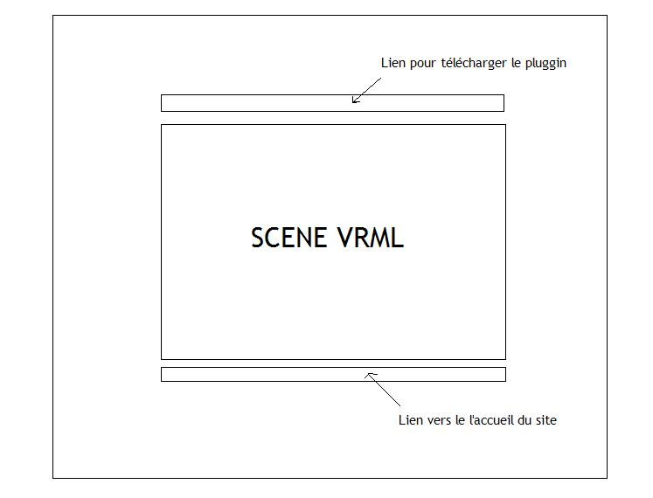

Dans la page HTML nous avons d’abord déclaré quelques CSS que nous réutiliserons par la suite dans le code.
<style type="text/css">
<!--
.Style1 {
font-family: Verdana, Arial, Helvetica, sans-serif;
font-size: 12px;
}
.Style2 {font-family: Verdana, Arial, Helvetica, sans-serif;
font-size: 10px;}

.Style3 {color: #0000FF}
.Style4 {color: #0033FF}

body {background-color: #FFFFFF;}
-->
</style>
</head>

Voici la portion de code qui permet de créer un lien qui permet de télécharger le
pluggin qui permet de visualiser l’animation : nous avons choisi Cortona Player.

<span class="Style3">Pour visualiser cette page vous devez poss&eacute;der</span>
<a href="ftp://ftp.parallelgraphics.com/parallelgraphics/bin1/cortvrml.exe">Cortona VRML Client</a>

Pour intégrer une scène VRML dans une page HTML on utilise la commande EMBED. Dans cette portion de code on appelle le fichier VRML de la scène et on règle tous les paramètres souhaités. Dans notre cas, le fichier s’appelle « suite.wrl », on définit la grandeur du cadre qui contient la scène à 600x400 pixels et on enlève le dashboard qui permet à l’utilisateur de pouvoir se déplacer dans la scène.

<EMBED SRC="suite.wrl"
TYPE="model/vrml"
WIDTH="600"
HEIGHT="400"
VRML_SPLASHSCREEN="FALSE"
VRML_DASHBOARD="FALSE"
VRML_BACKGROUND_COLOR="#CDCDCD"
CONTEXTMENU="FALSE">
</object>

En dessous de la scène on a le lien qui renvoie sur la page d’accueil du site.
<p class="Style1"><a href="accueil.html">Passer l'intro et entrer dans la boutique capcheval</a>

3. La scène VRML :

Nous avons choisi de développer l’animation dans le langage VRML parce que nous l’étudions en cours et que nous trouvons intéressant d’approfondir nos connaissances dans ce langage.

Afin que n’importe qui puisse modifier ce qu’il veut dans l’animation, nous allons détailler point par point la création de l’animation.

Dans un premier temps, voyons comment on place la caméra et comment on crée le ciel ainsi que le soleil pour que la scène soit éclairée. Les viewpoints correspondent à l’endroit où est situé la caméra.

#le viewpoint de départ
Viewpoint {
position 0 1.8 30
fieldOfView0.78
description"sur la route"
}

#le viewpoint dans la maison
Viewpoint {
position 0 2 0
fieldOfView0.78
description"dans la maison"
}

#on fait un beau ciel bleu
Background {
skyAngle [0.8 1.4 1.6]
skyColor [0.2 0.2 0.6,
0.2 0.3 0.7,
0.5 0.5 0.8,
0.6 0.7 0.8]
}

#et on oublie surtout pas le soleil
PointLight {
intensity 1
color 1 1 1
location 0 400 0
radius 500

}
Dans un second temps, regardons comment nous avons crée nos différents prototypes. Un prototype est un objet comme dans n’importe quel langage informatique : on le déclare un fois, puis on peut le rappeler dans le code juste en lui passant les paramètres dont il a besoin. Nous avons déclaré 3 prototypes : le prototype SOL permet de créer des plaques de la longueur, de la dimension et de la couleur voulue, le prototype BARRICADE permet de créer des barricades et les 3 prototypes ARBRE permettent de créer des arbres à l’endroit souhaité :
# Proto qui permet de créer des plaques
PROTO SOL [field SFVec3f Dimension 400 1 400
field SFColor Couleur 1 1 1
field SFVec3f Position 0 0 0]
{Transform {
children [
Shape {geometry Box {
size IS Dimension}
appearance Appearance {
material Material {
diffuseColor IS Couleur}
}}]
translation IS Position}}

PROTO Baricade[field SFColor Couleur 0.35 0.16 0.12
field SFVec3f Position 0 0 0]
{Transform {children [
SOL{Dimension 0.2 1.5 0.05 Position -2.5 0.75 0 Couleur IS Couleur }
SOL{Dimension 0.2 1.5 0.05 Position 2.5 0.75 0 Couleur IS Couleur }
SOL{Dimension 5.2 0.2 0.05 Position 0 1.4 0.05 Couleur IS Couleur }
SOL{Dimension 5.2 0.2 0.05 Position 0 0.7 0.05 Couleur IS Couleur }
]translation IS Position
}}

PROTO Arbre1
[ field SFVec3f Position 0 0 0 ]
{Group {
children [Transform {children [Billboard {
children [Shape {geometry Box {size 4 4 0}
appearance Appearance
{texture ImageTexture {url "textures/arbre1.gif"}}
}]}]translation IS Position}
Transform{children[Shape{
geometry Box {size 4 4 0}
appearance Appearance
{texture ImageTexture {url "textures/arbre1.gif"}}
}
]
rotation 0 1 0 1.57
translation IS Position
} ] } }

Pour les arbres, on créer 3 prototypes identiques, seul l’url de le l’image change de façon à ce que l’on ait 3 arbres différents.

Ensuite on créer l’environnement que l’on souhaitera animer. Le problème que nous avons rencontré pour créer l’animation est le fait que nous ne savons pas animer un viewpoint. De ce fait, nous avons décidé de garder une caméra fixe et de faire bouger la scène par rapport à la caméra. Nous avons déclaré tout l’environnement dans un même objet que nous allons animer. (Voir l’annexe 2 pour consulter le code source)

